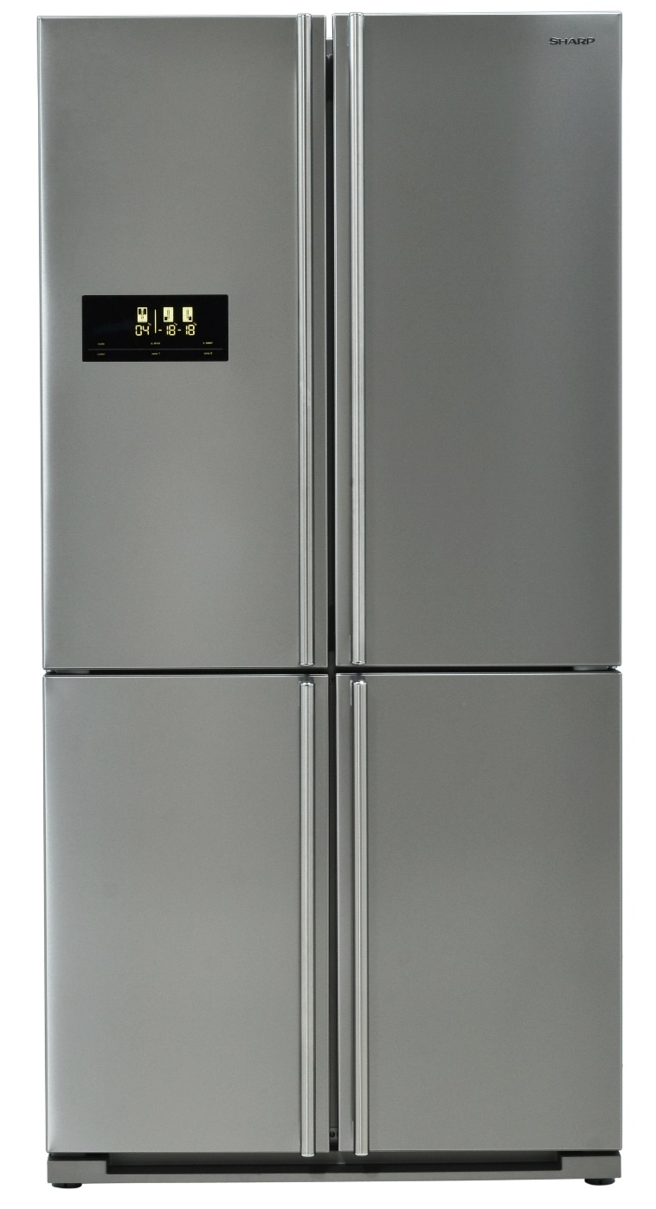
SJ F1526E0I | A+

Parametry

- Energetická třída A+
- Celkový objem: 560 l
- Objem chladničky: 390 l
- Objem mrazničky: 170 l
- Extrémně nízká hlučnost 46 dB
- Hmotnost: 147,5 kg
- Nastavení rozsahu teplot
- Chladnička: od 0°C do 6 °C
- Mraznička: od -13°C do -21°C
- Rozměry (v-š-h): 185 x 91 x 75 cm
- Barva: nerez
- Klimatická třída: T/N (16-43°C)

Vlastnosti a technologie

- Advanced NoFrost systém – Použití systému cirkulace vzduchu v mrazničce a chladničce brání vzniku námrazy.
- Advanced Cooling systém – Při chlazení chladničky ze zadního panelu nebude vaše jídlo vystaveno přímému studenému vzduchu a bude chlazeno rovnoměrně. Rozlučte se s vysušenou zeleninou.
- Odour Neutral
- Super Quick Freeze & Cool
- NutriFresh
- CrispZone
- Otočný výrobník ledu
- 2 poličky z tvrzeného skla
- LED osvětlení v chladničce i mrazničce
- Elektronický dotykový panel
